Лидерство в коммуникациях. Быть первым, по-гагарински!

На московской сессии Всемирного коммуникационного форума обсудят глобальную повестку коммуникаций и роль России на мировой коммуникационной карте мира.

10-11 апреля 2014

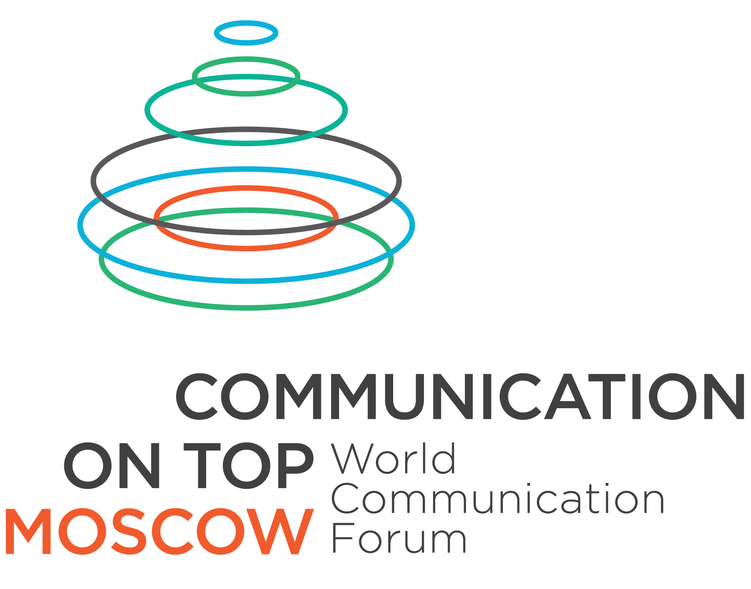
Всемирный коммуникационный форум Давос-Москва собирает на площадке РСПП экспертов, определяющих мировую повестку развития отрасли коммуникаций. Основной форум(#WCFDavos) буквально только что, 11-12 марта 2014, прошел в швейцарском Давосе. Большие данные, адвокаты брендов, новые медиа, короткое внимание аудитории и подлинность – вот несколько ключевых тегов, раскрывающих тематику форума и значимость коммуникаций для развития бизнеса, общества и мира в целом.

Вдохновленные жаркими дебатами и общением с лидерами коммуникаций из более чем 30 стран мира, ключевые спикеры #WCFDavos встречаются в Москве с российскими коллегами, чтобы обсудить тему «Быть первым! Лидерство и коммуникации». Среди зарубежных участников Питер Мао, президент одного из крупнейших (3000 человек!) китайских PR-агентств BlueFocus Communication Group; Стюарт Брюс, эксперт по корпоративным digital коммуникациям, работавший директором по коммуникациям двух министров британского правительства, один из первых блогеров, входивший в мировой топ-10; Айзек Мао, венчурный капиталист, исследователь социальных медиа, основатель Social Brain Foundation и CNBlogs.org, один из первых блогеров в Китае; Кристиан Дугу, замдиректора EastWestPR, Великобритания, выводивший британские ВУЗы на рынки образования Китая и Сингапура; Джанни Каталфамо, председатель правления PR-агентства Pleon Италия, web 2.0 евангелист Pleon Europe, директор по ключевым клиентам Lenovo Europe.

Среди российских спикеров легенды российского PR – Сергей Зверев, основатель и президент крупнейшего российского PR-агентства КРОС, Петр Лидов, директор по связям с общественностью ОАО «МегаФон», Ольга Береславская, создатель страницы Amazing Hong Kong – страницы №2 в глобальном Фейсбук по продвижению Гонконга как туристической столицы Азии; Марк Кукушкин, эксперт по управлению изменениями, стратегии и лидерству, входящий в топ-10 российских бизнес-тренеров.
И еще более 250 000 (!) профессионалов в сфере коммуникаций со всего мира, следящих, комментирующих и задающих вопросы участникам он-лайн! Глобальный характер, вовлеченность и вдохновение – так мы работаем!

Мы будем говорить о том, кто в организации знает, как стать первым (CEO, корпоративное управление, PR, маркетинг, отдел развития, HR), о лидерских стратегиях PR-агентств, коммуникациях российских ВУЗов на международных рынках образования, персональном брендинге, “share” как новой философии коммуникаций. А также подискутируем совместно с нашими партнерами о Новом понимании MICE: Multichannel, Inspiring, Communicative, Engaging (Конгресс-бюро Ярославля); Коммуникациях как ресурсе лидерства: визуальный сторителлинг (Ассоциация брендинговых компаний России); Лидерах: от Оказаться к Быть. Инструменты и программы развития корпоративного лидерства (BestT&DGroup); Новых генеральных директорах: Администратор? Проповедник? Лицо компании? (Бизнес-школа РСПП).
История, которую можно услышать только на форуме – в закрытом формате, без освещения в социальных медиа Аналоговый vsdigital Джанни. Реальная история жизни лидера отрасли Джанни Каталфамо,председателя правления PR-агентства Pleon Италия, web 2.0 евангелиста Pleon Europe, директора по ключевым клиентам Lenovo Europe, блогера Ketchum, основателя Digital & Social Media агентства cc:catalfamo (Италия)
История, в которую можно попасть только на форуме — Gagarin’sParty – встреча с лидерами коммуникаций и лидерами, ставшими self-made man благодаря коммуникациям.
Подробная программа московской сессии Всемирного коммуникационного форума на официальном сайтеhttp://www.forumdavos.com/regional/4
Янина Дубейковская, сопредседатель оргкомитета и программный директор форума делится впечатлениями от форума в Давосе и ожиданиями от московской сессии: «Только что прошел пятый, юбилейный Всемирный коммуникационный форум в Давосе. За эти пять лет мы сумели создать событие, которое ждут, о котором рассказывают, куда стремятся. #WCFDavos стал главной мировой площадкой о будущем коммуникаций, в которой участвуют 48 стран, 580 уникальных участников, многие из которых приезжают все пять лет!

Московская сессия – значимый этап глобального развития форума, мы проводим ее второй год, привозим лучших мировых экспертов, выступавших в Давосе, и ищем российских, кто потом достойно представит свою компанию на Всемирном форуме. Название московской сессии – «Гагаринский форум. Быть первым!» — подтверждает, что Россия обладает коммуникационным потенциалом, позволяющим выводить на большую орбиту ярких лидеров и компании-лидеры, что в итоге обеспечивает коммуникационное лидерство страны».
________________________________________
Всемирный коммуникационный форум в Давосе был создан в 2010 году международным организационным комитетом. Форум получил поддержку международных ассоциаций и организаций из 40 стран с 5 континентов: IABEurope, HolmesReport, Ассоциации компаний-консультантов в области связей с общественностью (ICCO), Ассоциации консультантов по связям с общественностью Великобритании (PRCA), Ассоциации PR-агентств Швейцарии (BPRA), Арабской ассоциации креативных коммуникаций (TRACCS), Мексиканской ассоциации связей с общественностью (PRORP), Российской ассоциации по связям с общественностью (РАСО), Армянской ассоциации по связям с общественностью (APRA), Ассоциации деловых коммуникаций Индии (ABCI), Бразильской ассоциации коммуникационных агентств (ABRACOM) и многих других.
Facebook: www.facebook.com/WorldCommForumDavos
Twitter: www.twitter.com/WorldCommForum
YouTube: www.youtube.com/forumdavoscom
Регистрация на форум: www.wcfdavos-moscow.evenium.net

Контакты для СМИ:
Мария Аладжова
PR-менеджер Top Communication GmbH
Тел.: +359 887 420 116
Email: press@forumdavos.com

